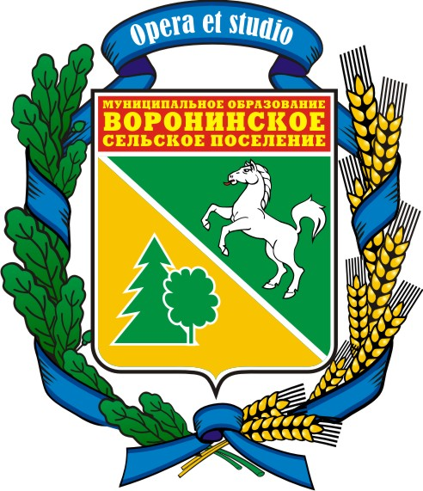
МУНИЦИПАЛЬНОЕ ОБРАЗОВАНИЕ
«ВОРОНИНСКОЕ СЕЛЬСКОЕ ПОСЕЛЕНИЕ»

АДМИНИСТРАЦИЯ ВОРОНИНИСКОГО СЕЛЬСКОГО ПОСЕЛЕНИЯ

ПОСТАНОВЛЕНИЕ
« 03 » октября 2022 № 90

д. Воронино

О проведении общественного обсуждения проекта формы проверочного листа (списка контрольных вопросов, ответы на которые свидетельствуют
о соблюдении или несоблюдении контролируемым лицом
обязательных требований), применяемого при осуществлении
муниципального контроля в сфере благоустройства территории муниципального образования «Воронинское сельское поселение»

В соответствии с Федеральным законом от 06.10.2003 № 131-ФЗ «Об общих принципах организации местного самоуправления в Российской Федерации», постановлением Правительства Российской Федерации от 27 октября 2021 года № 1844 «Об утверждении требований к разработке, содержанию, общественному обсуждению проектов форм проверочных листов, утверждению, применению, актуализации форм проверочных листов, а также случаев обязательного применения проверочных листов»,

ПОСТАНОВЛЯЕТ:
1. Провести общественное обсуждение проекта формы проверочного листа (списка контрольных вопросов, ответы на которые свидетельствуют о соблюдении или несоблюдении контролируемым лицом обязательных требований), применяемого при осуществлении муниципального контроля в сфере благоустройства на территории муниципального образования «Воронинское сельское поселение» (к постановлению прилагается).
2. Предложения в адрес Администрации Воронинского сельского поселения принимаются до 23 июня 2022 года.
Способы подачи предложений для рассмотрения:
- почтовым отправлением: 634532, Томская область, Томский район, д. Воронино, ул. Центральная, д.74;
- письмом на адрес электронной почты: voronino-sp@tomsky.gov70.ru.
3. Результаты общественного обсуждения (включая перечень предложений и мотивированных заключений об их учете (в том числе частичном) или отклонении) размещаются на официальном сайте Администрации Воронинского сельского поселения в сети «Интернет» не позднее 23 октября 2022 года.
4. Настоящее постановление вступает в силу со дня его официального опубликования.
5. Опубликовать настоящее постановление в информационном бюллетене и разместить на официальном сайте муниципального образования «Воронинское сельское поселение» (https://www.voronadm.ru/ ).
6. Контроль за исполнением настоящего постановления оставляю за собой.

ВРИП Главы поселения Т.В. Ершова

Приложение к постановлению
Администрации Воронинского
сельского поселения от 03.10.2022г. № 90

Форма проверочного листа,
применяемого при осуществлении муниципального контроля в сфере благоустройства

____________________________________________________________________________
(наименование органа муниципального контроля в сфере благоустройства)

Проверочный лист,
применяемый при осуществлении муниципального контроля в сфере благоустройства

1. Наименование юридического лица, фамилия, имя, отчество (при наличии) индивидуального предпринимателя, гражданина _______________________________________________________

2. Место проведения контрольного мероприятия с заполнением проверочного листа и (или) используемые юридическим лицом, индивидуальным предпринимателем, гражданином производственные объекты__________________________________________________________

3. Реквизиты решения о проведении контрольного мероприятия юридического лица, индивидуального предпринимателя, гражданина: _______________________________________
(номер, дата решения о проведении контрольного мероприятия)

4. Учётный номер контрольного мероприятия и дата его присвоения в едином реестр контрольных (надзорных) мероприятий _______________________________________________
(указывается учётный номер контрольного мероприятия, и дата его
присвоения в едином реестре контрольных мероприятий)

5. Форма проверочного листа утверждена постановлением Администрации Воронинского сельского поселения от ___________ № ________

6. Должность, фамилия и инициалы должностного лица, проводящего контрольное мероприятие и заполняющего проверочный лист _______________________________________

7. Перечень вопросов, отражающих содержание обязательных требований, ответы на которые однозначно свидетельствуют о соблюдении или несоблюдении юридическим лицом, индивидуальным предпринимателем, гражданином обязательных требований, составляющих предмет контрольного мероприятия:

№  п/п | Вопросы, отражающие содержание обязательных требований | Реквизиты нормативных правовых актов,  с указанием  их структурных единиц, которыми установлены обязательные требования | Ответы на вопросы
№  п/п | Вопросы, отражающие содержание обязательных требований |  | да | нет | не  распростра-няется требование

1
1 | Обеспечивается ли доступ маломобильных групп населения к зданиям, сооружениям, строениям, а также земельным участкам. | Правила  благоустройства территории Муниципального образования «Воронинское сельское поселения»  от 26.06.2020 № 18
2 | Соблюдается ли технология уборки от снега, мусора закрепленной территории. | Правила  благоустройства территории Муниципального образования «Воронинское сельское поселения»  от 26.06.2020 № 18
3 | Осуществляется ли очистка крыш зданий от снега и удаление снежных и ледяных наростов на карнизах, крышах и водосточных трубах. (Кроме жилых домов). | Правила  благоустройства территории Муниципального образования «Воронинское сельское поселения»  от 26.06.2020 № 18
4 | Размещается ли самовольно на зданиях, строениях, сооружениях, нестационарных торговых объектах, временных (некапитальных) объектах, входных группах, ограждениях, остановочных комплексах, информационно-печатная продукция. | Правила  благоустройства территории Муниципального образования «Воронинское сельское поселения»  от 26.06.2020 № 18
5 | Производятся ли земляные работы при ремонте, реконструкции инженерных коммуникаций без оформленного в установленном порядке разрешения | Правила  благоустройства территории Муниципального образования «Воронинское сельское поселения»  от 26.06.2020 № 18

6 | Производятся ли земляные работы при ликвидации последствий аварий на инженерных коммуникациях без оформленного в установленном порядке разрешения | Правила  благоустройства территории Муниципального образования «Воронинское сельское поселения»  от 26.06.2020 № 18

